Professions (2)

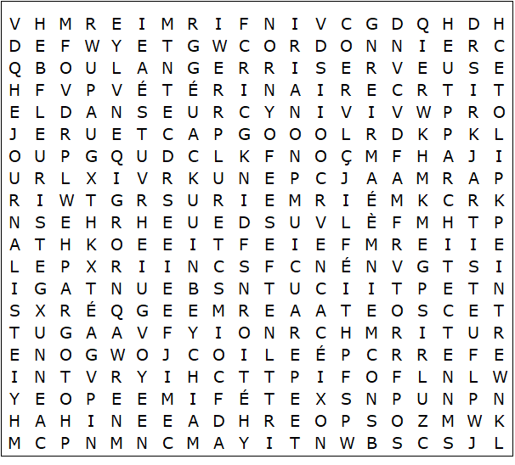

Agent de police photographe électricien pompier journaliste

concièrge architecte détective cordonnier serveuse conférencier

mécanicien ingénieur maçon nettoyeur professeur fleuriste

plombier peintre chauffeur artiste danseur acteur infirmier

boulanger pilote cuisinier vétérinaire

Professions (2) - Solution

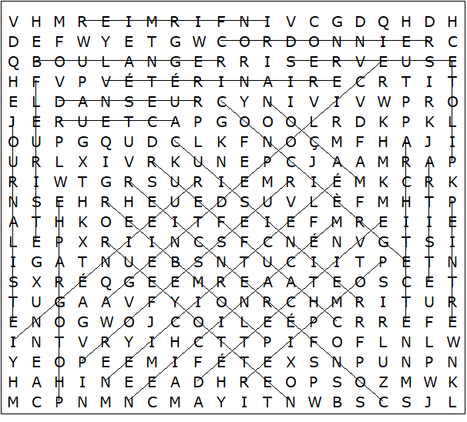

Ce puzzle a été créé en quelques secondes à l'aide de Toolbox, disponible pour seulement 10 £ sur discoveryeducationalsoftware.co.uk

